|  |  |
| --- | --- |
| **ЗАТВЕРДЖУЮ**  КП “Головний інформаційно-обчислювальний центр” | **ЗАТВЕРДЖУЮ**  ТОВ “ЕФ ДІ АЙ КАМПАНІ” |
| Директор | Директор |
| __________________ В.М. Козубський  М.П. | __________________ В.В. Ткачук  М.П. |
| “_____” _______________ 2017 р. | “_____” ________________ 2017 р. |

**Створення модулю консолідації адрес об’єктів нерухомості**

**(Шифр роботи – ІАС СНДІ)**

**КЕРІВНИЦТВО АДМІНІСТРАТОРА**

На 15 аркушах

|  |  |  |
| --- | --- | --- |
| **ПОГОДЖЕНО**  КП “Головний інформаційно-обчислювальний центр”  Начальник департаменту  впровадження та супроводу  інформаційно-комунікаційних систем |  | **ПОГОДЖЕНО**  ТОВ “ЕФ ДІ АЙ КАМПАНІ”  Керівник проекту |
| ________________О.П. Перевозник |  | ________________ С.Л. Маланіч |
| “_____”______________ 2017 р. |  | “_____”______________ 2017 р. |

Київ 2017

# **Анотація**

Документ «Керівництво адміністратора» включається в пакет документації проекту Створення модулю консолідації адрес (далі – Модуль).

Документ надає інструкції адміністратору щодо роботи з інтерфейсом і порядку виконання функцій ведення користувачів Модуля та встановлення прав доступу для користувачів.

ЗМІСТ

**Анотація** 2

**1.** **Вхід адміністратора в систему** 4

**2.** **Основні функціональні елементи модулю адміністрування** 6

**2.1.** **Ролі** 7

**2.1.1.** **Створення ролі** 7

**2.1.2.** **Перегляд ролі** 8

**2.1.3.** **Редагування ролі** 10

**2.1.4.** **Блокування ролі** 10

**2.2.** **Користувачі** 11

**2.2.1.** **Створення користувача** 11

**2.2.2.** **Перегляд користувача** 13

**2.2.3.** **Редагування користувача** 14

**2.2.4.** **Блокування користувача** 14

**2.2.5.** **Зміна паролю** 15

## **Вхід адміністратора в систему**

Для того щоб увійти в систему, необхідне робоче місце – ПК з одним із веб-браузерів: Google Chrome версії не нижче 60, Mozilla FireFox версії не нижче 56, Opera версії не нижче 48, Microsoft Edge версії не нижче 15, Safari версії не нижче 10.1. У адресному рядку браузера ввести адресу: <https://eap.kyivcity.gov.ua/> і натиснути клавішу Enter клавіатури.

На екрані відкриється сторінка входу в Модуль, яка має наступний вигляд (Рис. 1).

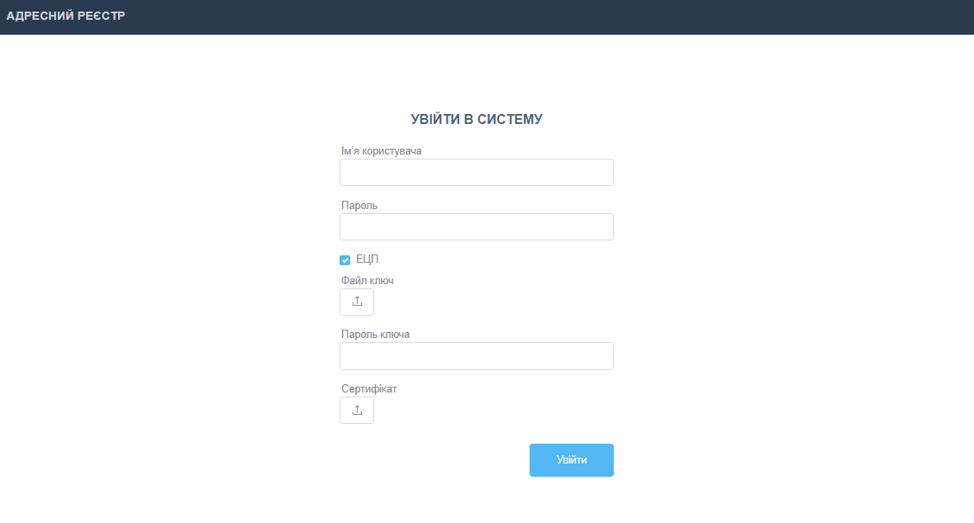

**Рис. 1**

Користувачу системи необхідно обрати спосіб входу в систему, відповідно до налаштувань користувача заданих в адміністративному меню:

за допомогою логіна та пароля;

за допомогою електронно цифрового підпису (далі - ЕЦП).

Для входу в модуль за допомогою логіна та пароля, користувачу необхідно ввести логін та пароль у відповідні поля форми, прибрати позначку ЕЦП, та натиснути кнопку «Увійти» (**Рис. 2**).

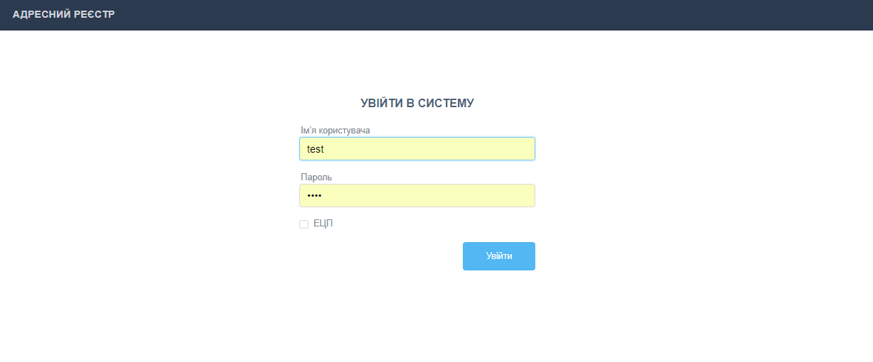

**Рис. 2**

При хибно вказаним даним отримуємо помилку входу (**Рис. 3**).

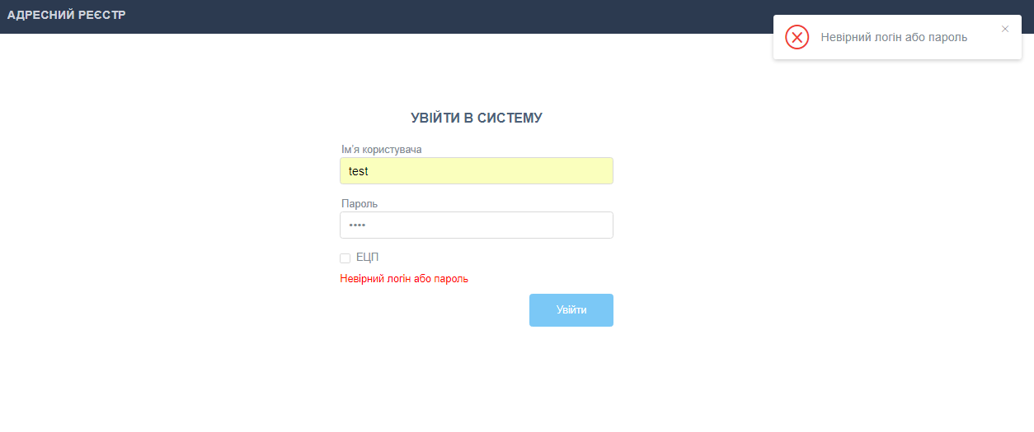

**Рис. 3**

Для входу в модуль за допомогою ЕЦП, вводимо логін та пароль (**Рис. 4**).

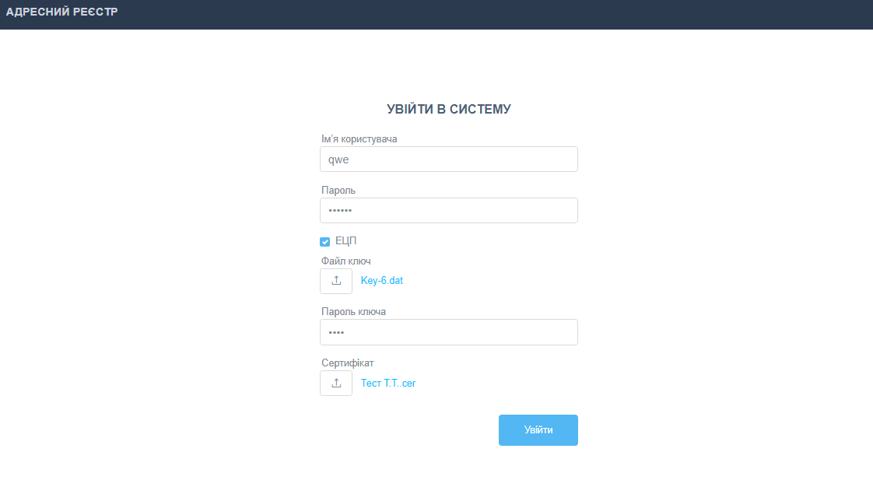

**Рис. 4**

Натискаємо кнопку вказання файлу ключа, відкриється вікно вказання місця знаходження файлу-ключа на робочій станції користувача. Знаходимо файл-ключ та вводимо пароль від файлу ключа в поле «Пароль ключа», натискаємо кнопку вказання сертифікату (**Рис. 5**). Після чого натискаємо кнопку «Увійти».

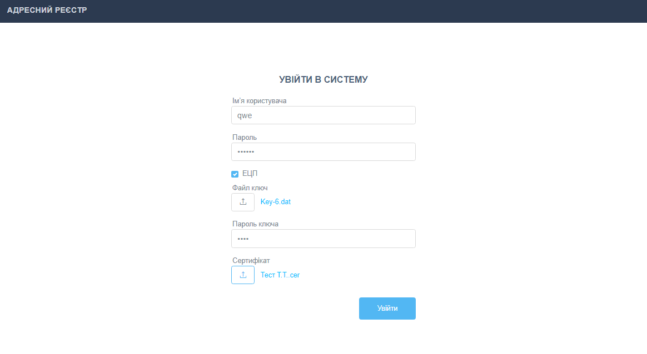

**Рис. 5**

Після успішної авторизації адміністратору на екрані з’явиться головна форма Модулю, яка містить в головному меню пункт «Налаштування» (***Рис. 6***).

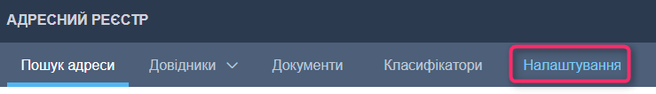

**Рис. 6**

# **Основні функціональні елементи модулю адміністрування**

Після вибору пункту «Налаштування» головного меню, відкриється форма налаштувань (***Рис. 7***), яка містить дві закладки:

* Користувачі – містить дані по всім зареєстрованим користувачам системи
* Ролі – містить групи прав та доступну функціональність по ним.

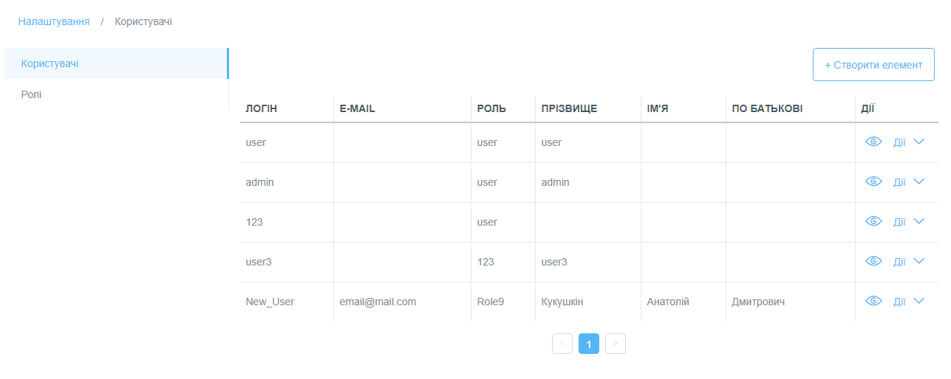

**Рис. 7**

## **Ролі**

Закладка «Ролі» містить елементи груп доступів - ролі. Які складаються з назви ролі (№1 **Рис. 8**), дій над роллю (№2,3 **Рис. 8**) та кнопки створення нової ролі (№4 **Рис. 8**).

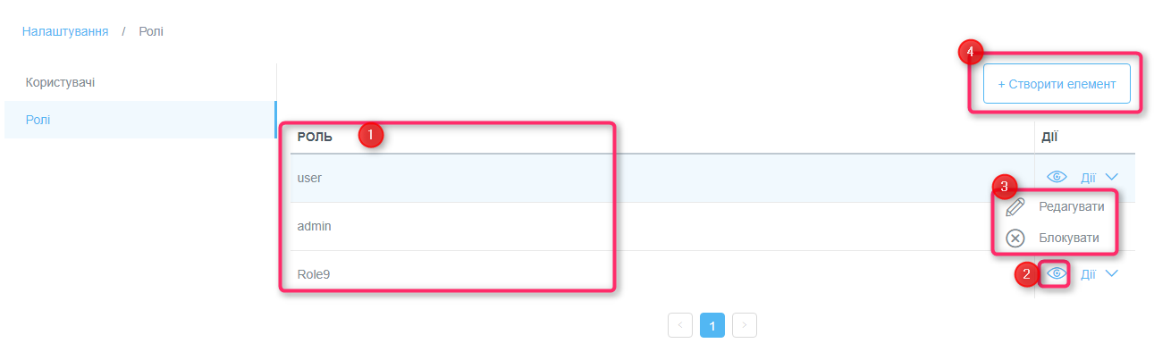

**Рис. 8**

### **Створення ролі**

Для створення нової ролі натискаємо кнопку «Створити елемент» закладки «Ролі» (№4 **Рис. 8**). Відкриється форма створення ролі (**Рис. 9**).

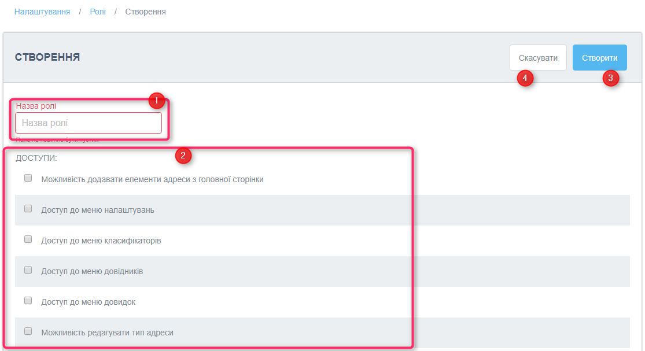

**Рис. 9**

Вводимо назву ролі (№1 **Рис. 9**), відмічаємо позначкою необхідні для ролі доступи (№2 **Рис. 9**).

Для створення ролі натискаємо кнопку «Створити» (№3 **Рис. 9**), система збереже нову роль та відкриє форму перегляду ролі (**Рис. 11**).

Для скасування створення ролі натискаємо кнопку «Скасувати» (№3 **Рис. 9**), внесені зміни збережені не будуть, система відкриє закладку «Ролі» (**Рис. 8**).

З роллю можливо виконати наступні дії:

* Перегляд
* Редагування
* Блокування

### **Перегляд ролі**

Для перегляду ролі натискаємо елемент перегляду (№2 **Рис. 8**).

Відкриється форма перегляду ролі (**Рис. 10**).

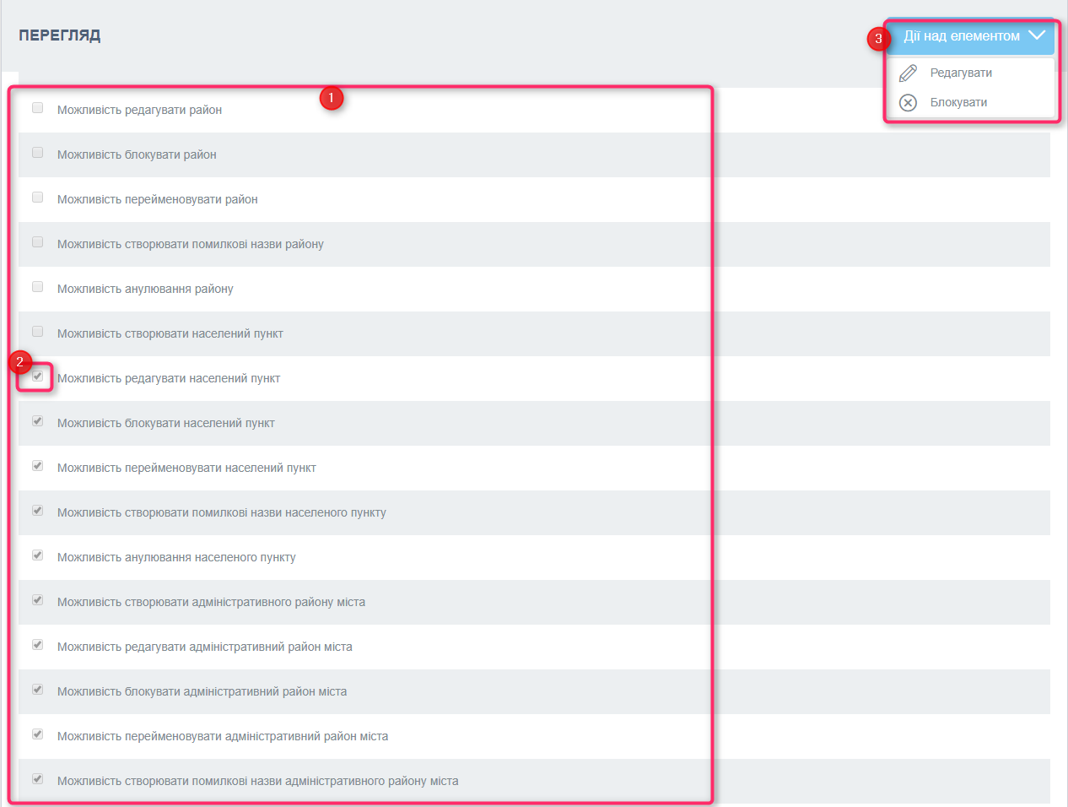

**Рис. 10**

Форма перегляду містить перелік доступів в Модулі (№1 **Рис. 10**), надані доступи для обраної ролі позначені відповідною позначкою (№2 **Рис. 10**), кнопку «Дії над елементом», при натисканні на яку можна обрати відповідну дію з випадаючого списку (№3 **Рис. 10**).

Для того, щоб повернутися в закладку «Ролі», меню «Налаштувань» натискаємо на елемент, зазначений на **Рис. 11**.

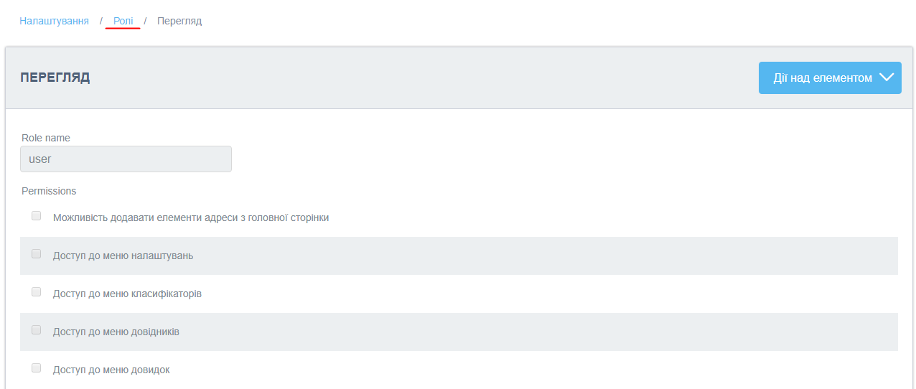

**Рис. 11**

### **Редагування ролі**

Для редагування ролі натискаємо на «Дії» навпроти потрібної ролі (№3 **Рис. 8**) та обираємо з випадаючого меню «Редагувати», або натискаємо кнопку «Дії над елементом» форми перегляду ролі та обираємо з випадаючого меню «Редагувати» (№3 **Рис. 10**). Відкриється форма редагування ролі (**Рис. 12**).

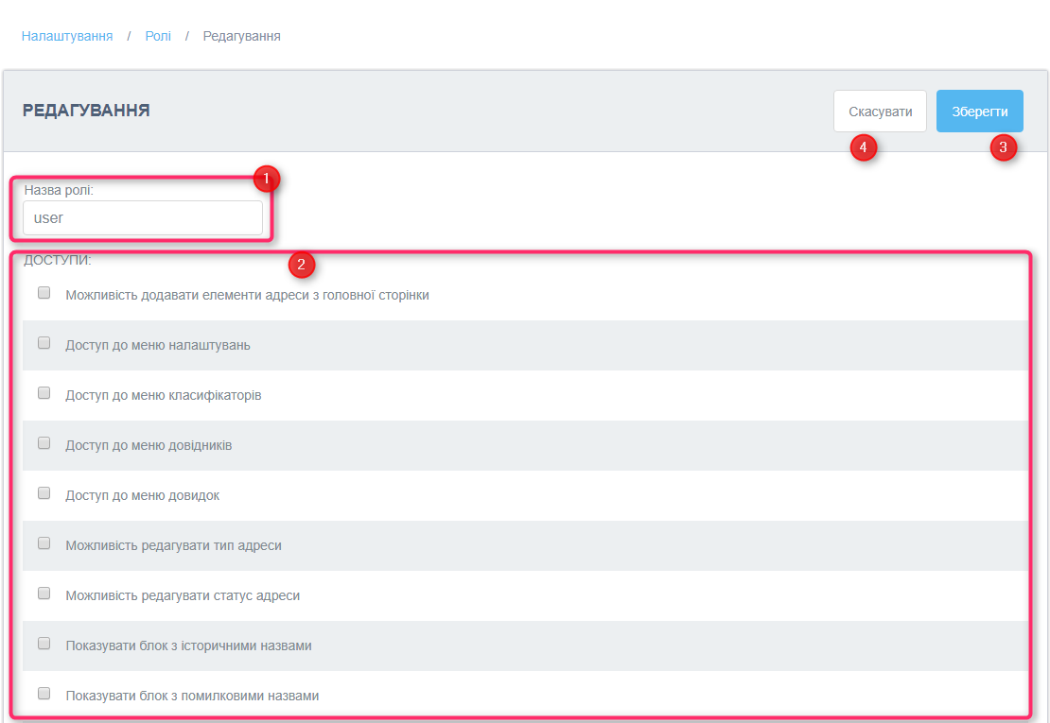

**Рис. 12**

Поле «Назва ролі» (№1 **Рис. 12**) та чек-бокси доступів (№2 **Рис. 12**) знаходяться в режимі правки.

Змінюємо назву ролі, у разі необхідності, добавляємо права, ставлячи позначку навпроти відповідного доступу або забираємо права, прибираючи наявну позначку.

Для збереження змін натискаємо кнопку «Зберегти» (№3 **Рис. 12**), система збереже внесені зміни та відкриє форму перегляду ролі (**Рис. 11**).

Для скасування змін натискаємо кнопку «Скасувати» (№4 **Рис. 12**), внесені зміни збережені не будуть, система відкриє форму перегляду ролі (**Рис. 11**).

### **Блокування ролі**

Для блокування ролі натискаємо на «Дії» навпроти потрібної ролі (№1 **Рис. 8**) та обираємо з випадаючого меню «Блокувати», або натискаємо кнопку «Дії над елементом» форми перегляду ролі та обираємо з випадаючого меню «Блокувати» (№3 **Рис. 10**). Відкриється форма блокування ролі (**Рис. 13**), яка складається з форми перегляду ролі (№1 **Рис. 13**) та кнопок «Блокувати» (№2 **Рис. 13**), «Скасувати» (№3 **Рис. 13**).

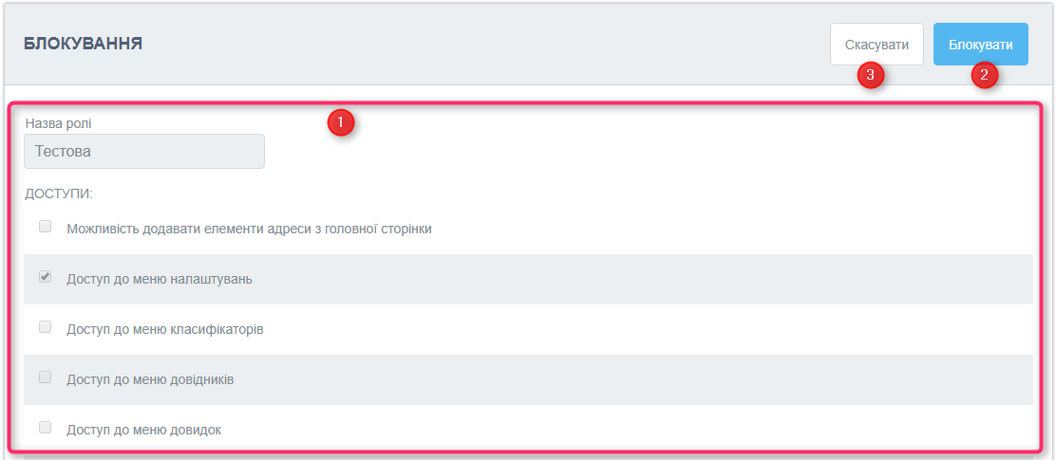

**Рис. 13**

Для блокування ролі натискаємо кнопку «Блокувати» (№2 **Рис. 13**), система заблокує роль та повернеться на закладку «Ролі» (**Рис. 8**).

Для скасування блокування натискаємо кнопку «Скасувати» (№3 **Рис. 13**), блокування не відбудеться, відкриється закладка «Ролі» (**Рис. 8**).

## **Користувачі**

Закладка «Користувачі» містить елементи облікових записів користувачів Модуля. Які складаються з полів облікового запису (№1 **Рис. 14**), дій над роллю (№2,3 **Рис. 14**) та кнопки створення нового користувача (№4 **Рис. 14**).

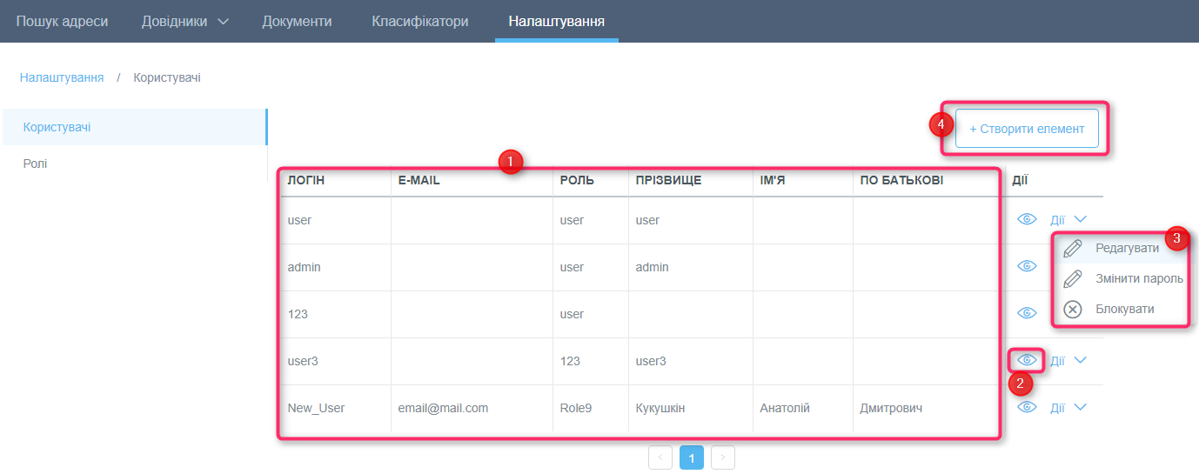

**Рис. 14**

### **Створення користувача**

Для створення нового користувача натискаємо кнопку «Створити елемент» закладки «Користувачі» (№4 **Рис. 14**). Відкриється форма створення користувача (**Рис. 15**).

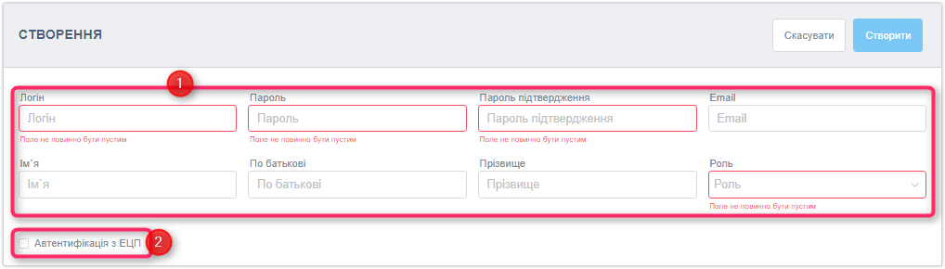

**Рис. 15**

Заповнюємо поля форми створення (№1 **Рис. 15**):

Обов’язкові поля:

**Таблиця 1**

|  |  |
| --- | --- |
| **Назва** | **Опис** |
| Логін | Логін користувача, використовується для входу в Модуль |
| Пароль | Пароль користувача, використовується для входу в Модуль |
| Пароль підтвердження | Пароль користувача введений повторно, використовується для уникнення помилки вводу паролю |
| Роль | Обирається з випадаючого списку існуюча в системі роль прав доступу |

Необов’язкові поля:

**Таблиця 2**

|  |  |
| --- | --- |
| **Назва** | **Опис** |
| Email | Електронна пошта користувача |
| Ім’я | Ім’я користувача |
| По батькові | По батькові користувача |
| Прізвище | Прізвище користувача |
| Автентифікація з ЕЦП | Тип входу в систему |

Після заповнення обов’язкових полів форми, адміністратор визначає тип входу користувача в систему: за допомогою логіна та паролю або за допомогою логіну, паролю та ЕЦП. Для автентифікації користувача з обов’язковим використанням ЕЦП необхідно встановити позначку «Автентифікація з ЕЦП» (№2 **Рис. 15**).

Для створення користувача натискаємо кнопку «Створити» (№2 **Рис. 15**), система збереже нового користувача та відкриє форму перегляду користувача (**Рис. 16**).

Для скасування створення користувача натискаємо кнопку «Скасувати» (№3 **Рис. 15**), внесені дані збережені не будуть, система відкриє закладку «Користувачі» (**Рис. 14**).

З користувачем можливо виконати наступні дії:

* Перегляд
* Редагування
* Змінити пароль
* Блокування

### **Перегляд користувача**

Для перегляду користувача натискаємо елемент перегляду (№2 **Рис. 14**).

Відкриється форма перегляду користувача (**Рис. 16**).

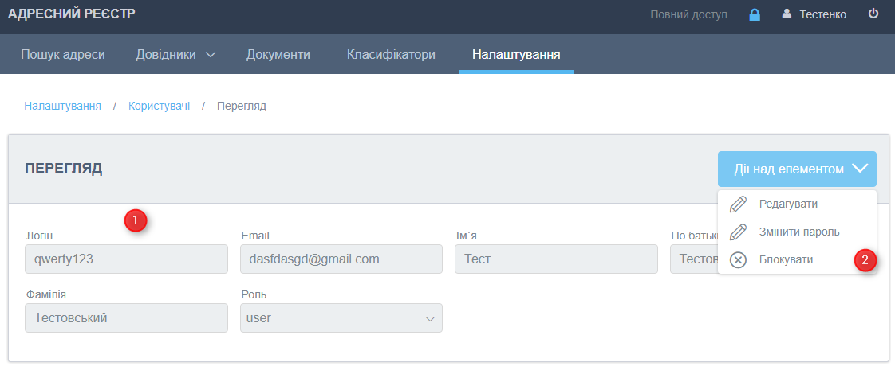

**Рис. 16**

Форма перегляду містить поля користувача (**Таблиця 1**, **Таблиця 2**), позначку обов’язковості використання ЕЦП при вході в систему, кнопку «Дії над елементом», при натисканні на яку можна обрати відповідну дію з випадаючого списку (№2 **Рис. 16**).

Для того, щоб повернутися в закладку «Користувачі», меню «Налаштувань», натискаємо на елемент, зазначений на **Рис. 17**.

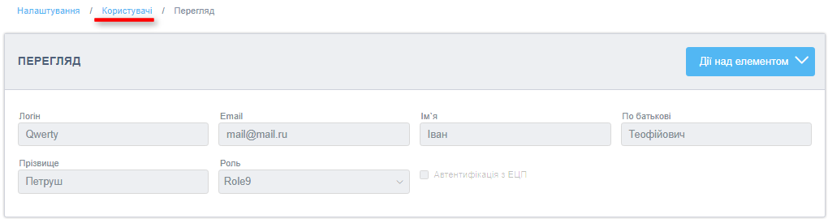

**Рис. 17**

### **Редагування користувача**

Для редагування користувача натискаємо на «Дії» навпроти потрібного користувача (№3 **Рис. 14**) та обираємо з випадаючого меню «Редагувати», або натискаємо кнопку «Дії над елементом» форми перегляду користувача та обираємо з випадаючого меню «Редагувати» (№2 **Рис. 16**). Відкриється форма редагування користувача (**Рис. 18**).

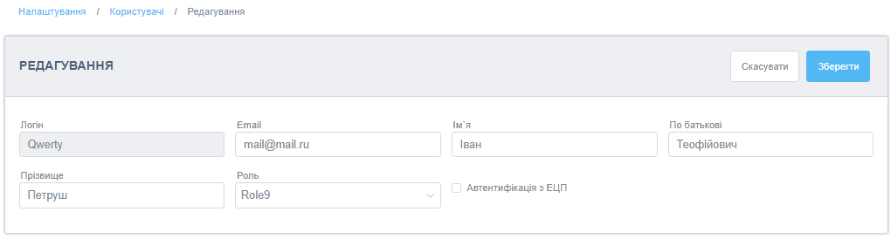

**Рис. 18**

Поля форми знаходяться в режимі правки, вносимо зміни в необхідні поля, обов’язкові поля (**Таблиця 1**) не можуть бути пустими. У разі необхідності змінити тип входу користувача в систему ставимо або прибераємо позначку «Автентифікація з ЕЦП».

Для збереження змін натискаємо кнопку «Зберегти» (**Рис. 18**), система збереже внесені зміни та відкриє форму перегляду користувача (**Рис. 16**).

Для скасування змін натискаємо кнопку «Скасувати» (**Рис. 18**), внесені зміни збережені не будуть, система відкриє форму перегляду користувача (**Рис. 16**).

### **Блокування користувача**

Для блокування користувача натискаємо на «Дії» навпроти потрібного користувача (№3 **Рис. 14**) та обираємо з випадаючого меню «Блокувати», або натискаємо кнопку «Дії над елементом» форми перегляду користувача та обираємо з випадаючого меню «Блокувати» (№2 **Рис. 16**). Відкриється форма блокування користувача (**Рис. 19**).

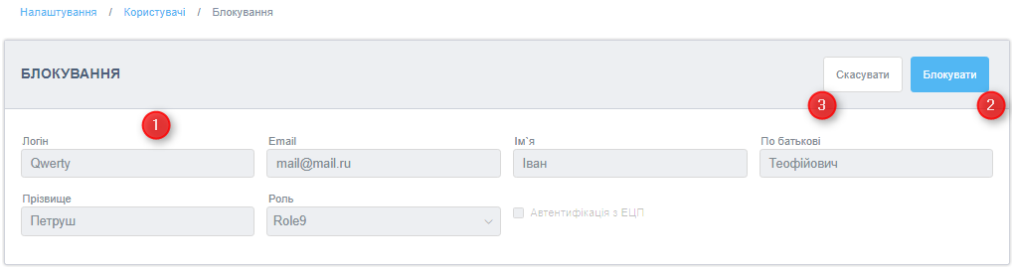

**Рис. 19**

Для блокування користувача натискаємо кнопку «Блокувати» (№2 **Рис. 19**), система заблокує роль та повернеться на закладку «Користувачі» (**Рис. 14**).

Для скасування блокування натискаємо кнопку «Скасувати» (№3 **Рис. 19**), блокування не відбудеться, відкриється закладка «Користувачі» (**Рис. 14**).

### **Зміна паролю**

Для зміни паролю користувача натискаємо на «Дії» навпроти потрібного користувача (№3 **Рис. 14**) та обираємо з випадаючого меню «Змінити пароль», або натискаємо кнопку «Дії над елементом» форми перегляду користувача та обираємо з випадаючого меню «Змінити пароль» (№2 **Рис. 16**). Відкриється форма зміни паролю (**Рис. 20**).

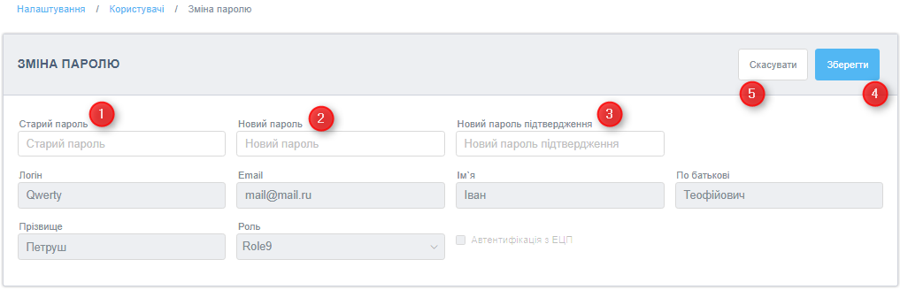

**Рис. 20**

Для зміни паролю користувача вводимо поточний пароль у поле «Старий пароль» (№1 **Рис. 20**), вводимо новий пароль у відповідне поле (№2 **Рис. 20**), вводимо новий пароль ще раз у поле «Новий пароль підтвердження» (№3 **Рис. 20**). Натискаємо кнопку «Зберегти» (№4 **Рис. 20**), у разі коректного вводу даних, система збереже новий пароль користувача.

Для скасування зміни паролю натискаємо кнопку «Скасувати» (№5 **Рис. 20**), зміна паролю не відбудеться, відкриється закладка «Користувачі» (**Рис. 14**).

### 